Международный Интернет-конкурс
«Страница семейной славы - 2014»

Славный путь боевого сигнальщика

Нет в нашем Отечестве такой семьи, которая бы была не причастна к Великой Отечественной войне, и нет сегодня такой семьи, которая бы не сохранила память о тех, кто на фронте или в тылу не обеспечил бы Великую Победу. Эта память передается из поколения в поколение. И в моей семье никогда не забудут моего прадеда Исакова Георгия Фёдоровича, ветерана Великой Отечественной войны, защитника нашей Родины.

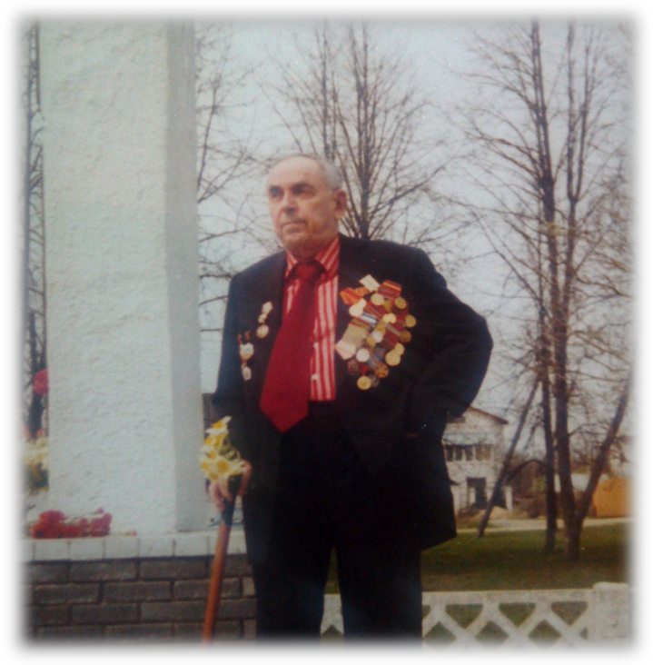
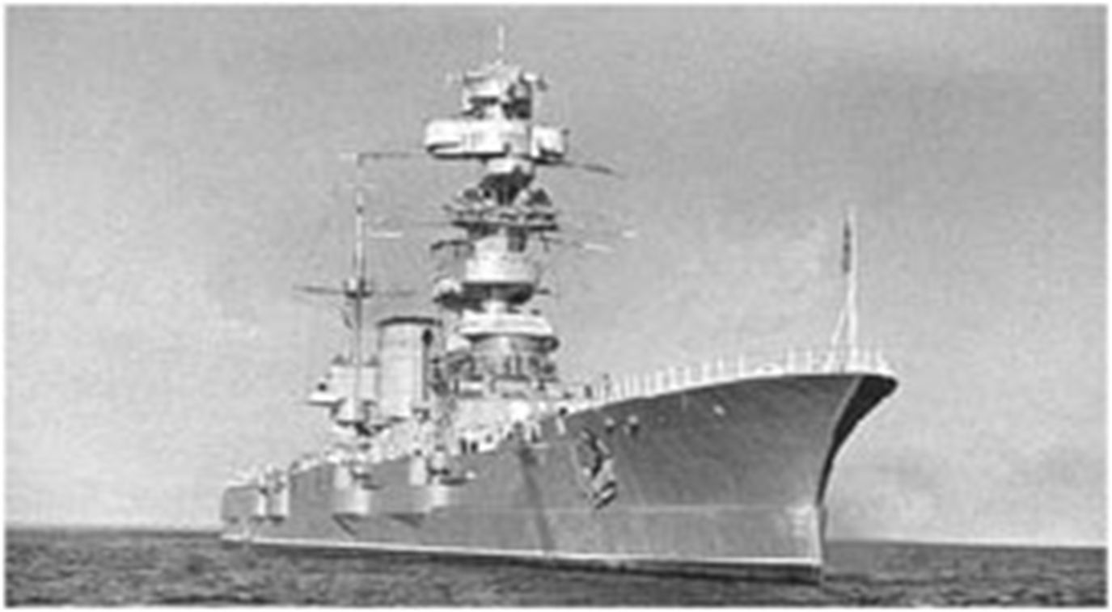
Он родился 8 ноября 1924 года в посёлке Жёлнино. У прадеда была обычная семья: мама, папа, он и брат с сестрой. После рождения сестры отец умер, и мать воспитывала их одна. Мой прадед был самым старшим ребёнком в семье, поэтому он всегда помогал своей маме. Семья была дружной и трудолюбивой и ее члены, как все, жили надеждой на светлое будущее. Но мирная жизнь людей была прервана войной. Весь советский народ встал на защиту Родины. И как только моему прадеду исполнилось 18 лет в 1942 году, его призвали на фронт. После прохождения краткосрочных курсов Георгий Федорович попал на Балтийский флот. Об этом свидетельствуют записи в архиве: «Краснофлотец Исаков Г.Ф. с начала призыва находился на линейном корабле «Октябрьская Революция».
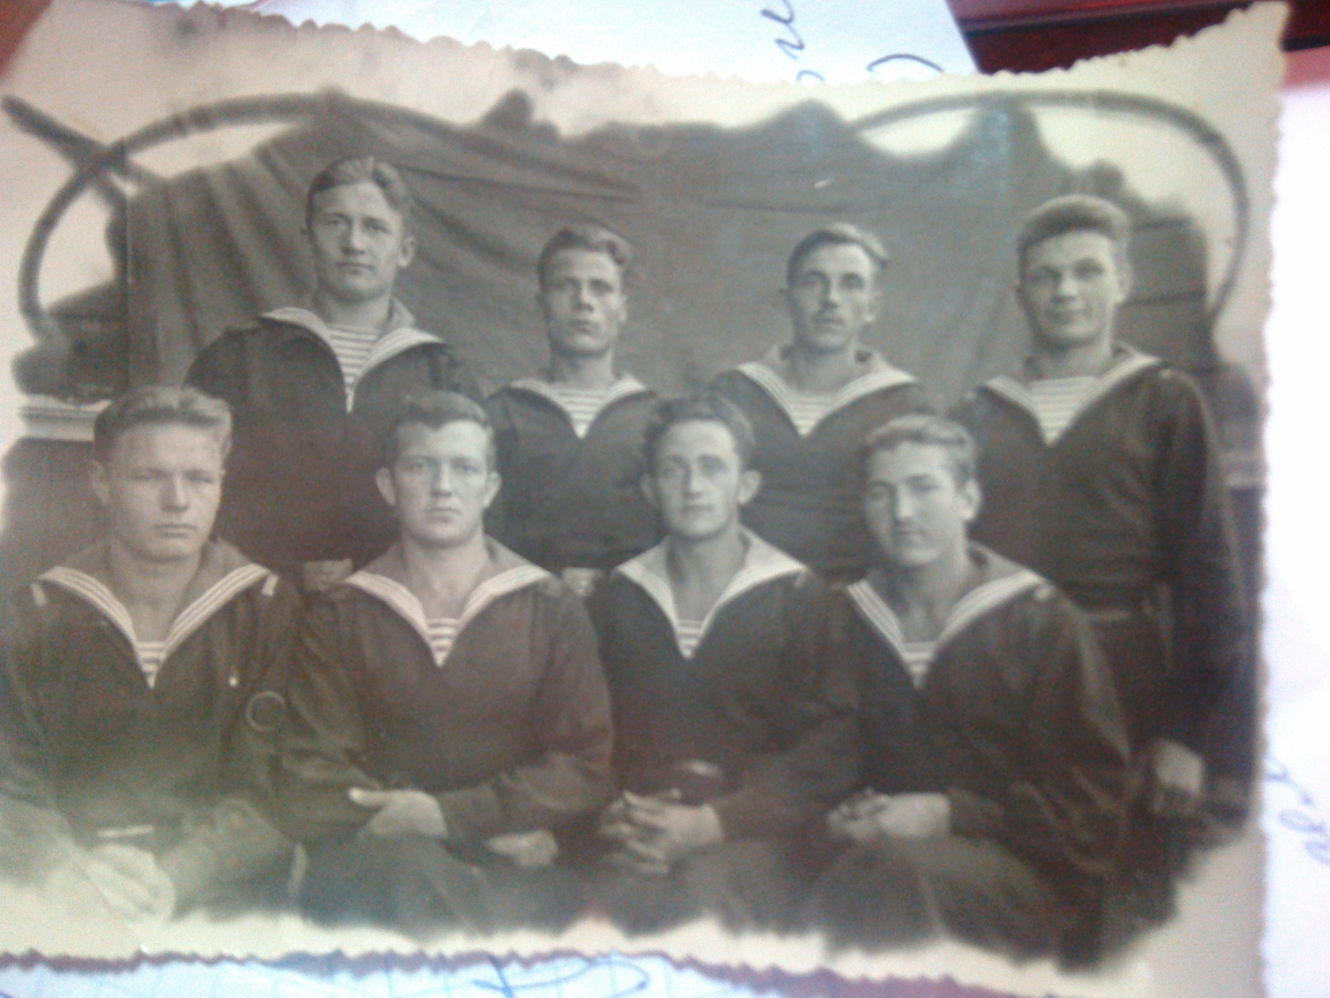

Славен боевой путь этого корабля и его команды.

Не раз отличались в боях и команда, и сам корабль. Бомбежки, атаки подводных лодок, артиллерийские обстрелы - все это пришлось пережить и моему прадеду. И, как и все остальные, вел он себя мужественно и отважно. За годы войны мой прадед участвовал во многих сражениях. Но вот один бой он запомнил навсегда. Вот как он сам описывал той бой, за который в 1945 году он получил медаль «За отвагу»: «Этот бой был страшен, но наш линкор сдерживал натиск фашистских кораблей. Свистели снаряды, всё небо было затянуто тёмной пеленой дыма, под конец боя казалось, что победа уже близка, но не тут-то было. В наш корабль попал снаряд. В тот момент казалось, что все погибнут, но было принято смелое решение - спуститься вниз и заделать пробоину. У нас это получилось, и потом «жарко» показалось фашистским кораблям…». Во время ремонта корабля прадед стоял по колено в ледяной воде (как и другие матросы) и охранял судно. В дальнейшем застуженные ноги дали о себе знать: после войны левую ногу полностью пришлось ампутировать. В этом же бою прадед получил ранение и был отправлен в госпиталь на лечение.

По выздоровлении, в 1944 году, был направлен в Район СНиС ТМОР на СН11 №51, где бдительно нёс сигнальные вахты, отлично обеспечивая связью военные корабли, базирующиеся в городе Таллине. Здесь, на боевом посту, он и встретил великую весть о Победе.
За мужество и отвагу, проявленные в боевых действиях с немецко-фашистскими захватчиками, мой прадедушка был награжден Орденом «Великой Отечественной войны 1 степени», медалями: «За оборону Ленинграда», «Медаль Жукова»», «За победу над Германией»

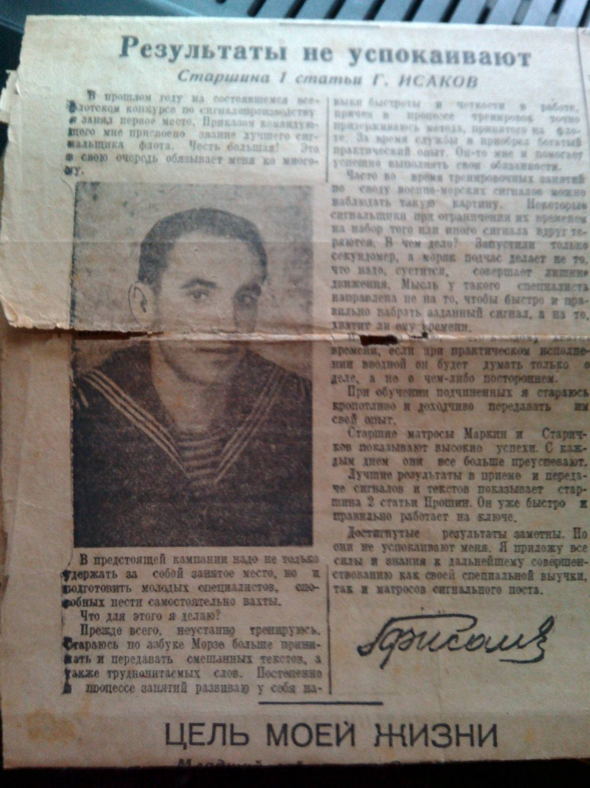
Отгремели бои. Возвращалась мирная жизнь. Георгий Федорович остался служить на флоте сигнальщиком. В 1947 году вышла газета, в которой была статья о моем прадеде. В ней мой прадед рассказывал о победе на городском соревновании сигнальщиков, каким трудом это ему досталось.
Домой, в родной поселок Желнино, он возвратился в 1950 году и стал работать электромонтёром. В 1953 году вступил в Коммунистическую партию Советского Союза. С 1960-го по 1963-й год работал электрослесарем. Мой прадед был очень ответственным человеком. Он активно занимался общественной деятельностью. Поэтому в 1963 - 1991 г.г. он был избран представителем исполнительного комитета Жёлнинского поселкового Совета. В 1986 -1993 году, будучи на пенсии, работал контролёром в сберкассе.
Славную жизнь прожил мой прадед, и память о нем навсегда останется в наших сердцах. Я всегда буду помнить о том, какой ценой нам досталась Победа в этой страшной и грозной войне. С каждым годом все меньше и меньше остаётся тех людей, кто помог завоевать победу. Я горжусь тем, что мой прадед один из таких, что он вернулся с фронта живым, что род его не прервался и я его потомок.

Я БЛАГОДАРНА ПРАДЕДУ
ЗА СВОЁ МИРНОЕ ДЕТСТВО!

